Top 10 Ngân hàng thương mại Việt Nam uy tín là kết quả nghiên cứu của Vietnam Report, dựa trên sự tổng hợp các đánh giá về uy tín của ngân hàng từ các phương tiện truyền thông có ảnh hưởng (tính đến ngày 31/5/2017), từ góc nhìn của khách hàng cũng như của các chuyên gia tài chính. Cụ thể, uy tín của các ngân hàng được đánh giá, xếp hạng dựa trên 3 tiêu chí chính: (1) Năng lực và hiệu quả tài chính thể hiện trên báo cáo tài chính kiểm toán năm gần nhất (tổng tài sản, tổng doanh thu, lợi nhuận sau thuế, hiệu quả sử dụng vốn, tỷ lệ nợ xấu…) (được tính 30% trọng số điểm); (2) Uy tín truyền thông được đánh giá bằng phương pháp Media Coding - mã hóa các bài viết về ngân hàng trên truyền thông (30% trọng số điểm); (3) Điều tra khảo sát về mức độ nhận biết và sự hài lòng của khách hàng với các sản phẩm/ dịch vụ của ngân hàng; Điều tra, phỏng vấn sâu nhóm chuyên gia tài chính về vị thế và uy tín của các ngân hàng trong ngành; và điều tra khảo sát bản thân các ngân hàng được thực hiện trong tháng 5/2017 về quy mô vốn, tốc độ tăng trưởng doanh thu, lợi nhuận, kế hoạch hoạt động trong năm… (40% trọng số điểm).
Theo đó, những ngân hàng có mặt trong danh sách này về cơ bản được đánh giá có uy tín trong ngành, có năng lực tài chính và tiềm năng tăng trưởng trong giai đoạn 2016 – 2017.
Theo dữ liệu thống kê tài chính, hầu hết các ngân hàng thương mại Việt Nam đều đã đưa tỷ lệ nợ xấu cuối năm 2016 về mức mục tiêu dưới 3% của Ngân hàng Nhà nước đã đề ra trước đó. Riêng Top 10, các ngân hàng tính đến hết quý 1/2017 đều có tỷ lệ nợ xấu dưới mức mục tiêu 3%.
Bên cạnh đó, theo công bố của Ủy ban Giám sát Tài chính Quốc gia, năm 2016, các tổ chức tín dụng đã xử lý được khoảng 95.000 tỷ đồng nợ xấu, trong đó, xử lý qua thu hồi nợ, bán tài sản đảm bảo chiếm khoảng 52,6% tổng giá trị nợ xấu được xử lý, qua nguồn dự phòng chiếm 26,6% và bán nợ cho Công ty Quản lý tài sản của các tổ chức tín dụng Việt Nam (VAMC) chiếm 21%.
Đây là minh chứng cho thấy các ngân hàng đã và đang nỗ lực đẩy mạnh hoạt động thu hồi và xử lý nợ xấu sau tăng trưởng nóng. Tuy nhiên cũng cần nhìn nhận rằng, con số nợ xấu thực tế có thể còn cao hơn nhiều so với số liệu đã công bố. Do đó, để xử lý dứt điểm nợ xấu là nhiệm vụ rất khó khăn, đòi hỏi cần các biện pháp cứng rắn, khả thi và tốn rất nhiều thời gian, đặc biệt khi vẫn phải gắn với mục tiêu tăng trưởng tín dụng.
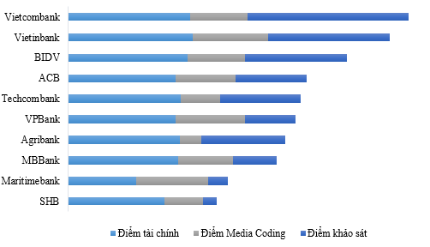
Điểm quy đổi xếp hạng của Top 10 ngân hàng thương mại Việt Nam uy tín năm 2017.
Kết quả khảo sát các ngân hàng thương mại Việt Nam vừa được Vietnam Report thực hiện trong tháng 5/2017 cho thấy, 3 yếu tố được đánh giá là có ảnh hưởng nhất đến uy tín của một ngân hàng bao gồm: sự đánh giá của khách hàng về chất lượng sản phẩm, dịch vụ cung cấp (90,9% lựa chọn); sự đánh giá uy tín ngân hàng trên báo chí, truyền thông (63,6%) và quy mô vốn, kết quả hoạt động kinh doanh của ngân hàng (57,1%). Có thể thấy, các ngân hàng giờ đây đã hướng tới khách hàng nhiều hơn, quan tâm đến sự trải nghiệm thực tế của khách hàng thay vì mải mê “đánh bóng tên tuổi” và mở rộng phạm vi hoạt động.
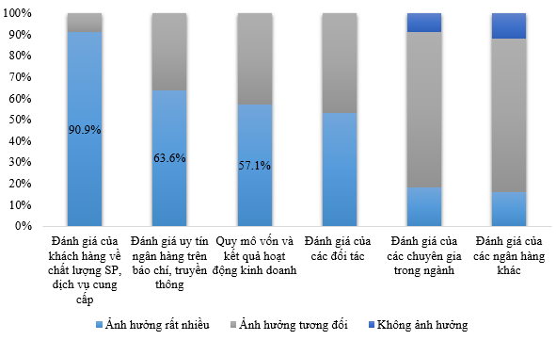
Mức độ ảnh hưởng của các yếu tố đến uy tín của ngân hàng.
Đánh giá của khách hàng trong Khảo sát online do Vietnam Report thực hiện trong tháng 5/2017 chỉ ra rằng, có 3 yếu tố quan trọng nhất khi lựa chọn sản phẩm/ dịch vụ của một ngân hàng bao gồm: giao dịch an toàn, bảo mật thông tin cao (77,2% lựa chọn), thủ tục đơn giản, nhanh gọn (75,7%) và dịch vụ chăm sóc khách hàng chu đáo, có nhiều chính sách ưu đãi (62,1%).
Trong thời đại công nghệ thông tin phát triển, khách hàng thường thực hiện giao dịch thông qua dịch vụ mobile hay internet banking, do đó đầu tư cho công nghệ và bảo mật thông tin khách hàng là yêu cầu cấp thiết của các ngân hàng thương mại hiện nay.
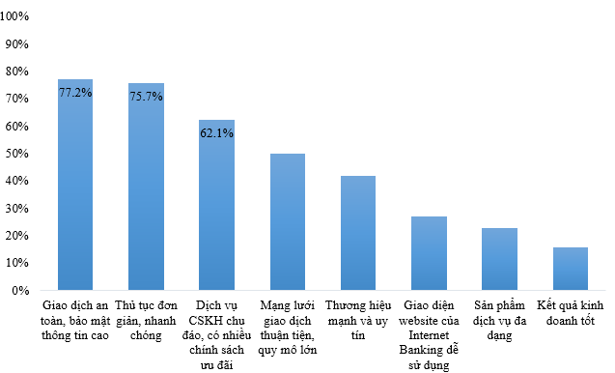
Các tiêu chí được khách hàng quan tâm nhất khi lựa chọn dịch vụ của một ngân hàng.
Theo khảo sát các ngân hàng thương mại trong tháng 5 vừa qua của Vietnam Report, hầu hết (trên 95%) các ngân hàng cho biết doanh thu và lợi nhuận sau thuế có xu hướng tăng lên trong những tháng đầu năm 2017, cho thấy hoạt động kinh doanh của các ngân hàng thương mại đang tốt hơn rất nhiều so với thời điểm cùng kỳ năm trước. Bên cạnh đó, hơn 90% đại diện ngân hàng được hỏi cho biết, họ kỳ vọng tốc độ tăng trưởng toàn ngành ngân hàng sẽ đạt trên 10%, thể hiện sự lạc quan tăng trưởng trong năm 2017.
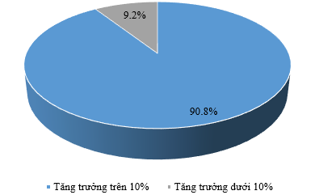
Ngân hàng đánh giá triển vọng tăng trưởng ngành
Có thể thấy, các ngân hàng có nhiều điều kiện thuận lợi để phát triển kinh doanh trong năm 2017, tuy nhiên một khi vấn đề nợ xấu vẫn còn chưa được giải quyết, những thách thức mới như việc kiểm soát nợ công, chi phí và đầu tư công không mấy dề dàng, cùng với tác động tiêu cực của các chính sách bảo hộ mậu dịch của nhiều quốc gia lên hoạt động xuất khẩu… sẽ “cầm chừng” sự lạc quan của ngành ngân hàng, đòi hỏi các ngân hàng cần có những bước đi thận trọng, tỉnh táo lựa chọn chiến lược kinh doanh phù hợp, vừa để giữ vững thị phần và uy tín của mình, vừa tận dụng cơ hội để trưởng thành hơn nữa trên thị trường tài chính Việt Nam.
LG (Nguồn Vietnam Report)

